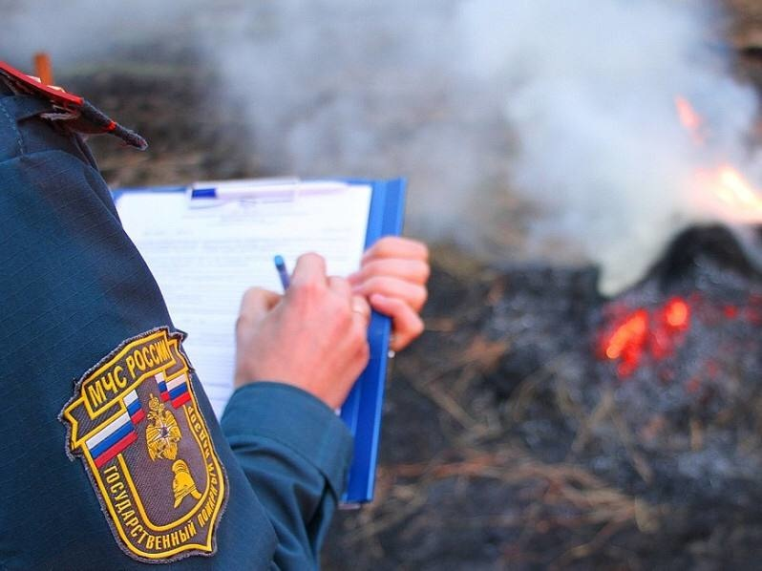

8 июня 2022 года вступил в силу Федеральный закон «О внесении изменений в Кодекс Российской Федерации об административных правонарушениях».
Он предусматривает кратное увеличение размеров административных штрафов за нарушения в области пожарной безопасности: в среднем для граждан – в десять раз, для должностных лиц, индивидуальных предпринимателей и юридических лиц – в два раза.
Например, по новому законодательству с 3 до 15 тысяч рублей повышено административное наказание для граждан за сжигание сухой травы. При совершении такого правонарушения в условиях особого противопожарного режима сумма штрафа для гражданина составит до 20 тысяч рублей, а для должностного лица – до 60 тысяч рублей.
Основными причинами пожаров продолжает являться деятельность человека, связанная с выжиганием сухой травянистой растительности, нарушением требований пожарной безопасности и неосторожным обращением с огнем, в том числе в лесах.
В настоящее время надзорные органы МЧС России активно проводят профилактические мероприятия, направленные на повышение пожарной безопасности частного сектора, объектов детского отдыха и оздоровления.
Всего с марта текущего года на территории Российской Федерации оштрафованы за нарушение требований пожарной безопасности порядка 11 тысяч физический и юридических лиц.
По мнению ведомства, повышение ответственности за нарушение правил пожарной безопасности в лесах побудит граждан, должностных и юридических лиц к неукоснительному соблюдению требований пожарной безопасности и предотвратит возникновение пожаров. Все это позволит минимизировать ущерб от огня.

